Краевой фотоконкурс «Победа в наших сердцах».
Номинация «Страницы Победы»
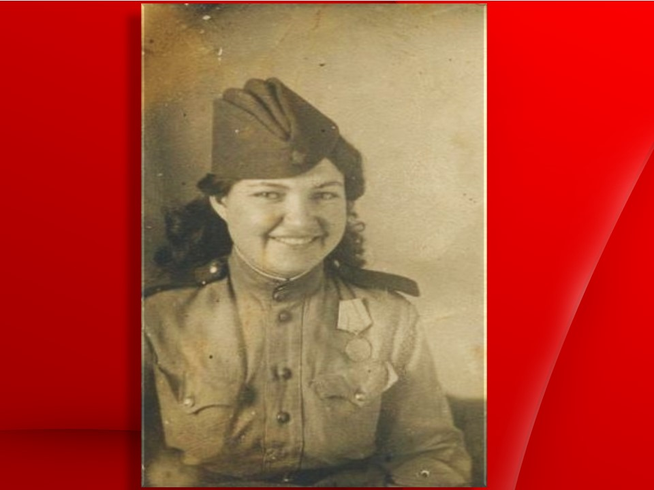
Бухановская Татьяна Михайловна. 1942 год.
Родилась 12 ноября 1921 г. в Краснодарском крае, Выселковском районе в ст. Березанской. В начале 1942 г. добровольцем ушла на фронт. Прошла двухмесячное обучение в г. Краснодаре на курсах почтовых работников и была направлена в 302-ю пехотную стрелковую дивизию на полевую почтовую станцию, которая находилась в Котельниково Ростовской области. Татьяна Михайловна начала службу в действующей армии в должности заместителя начальника почты и заведующей страховым отделом. После наступления немцев, дивизии пришлось отступать по Калмыцким степям до Волги. В августе 1942 г. наши войска стали насмерть за оборону Сталинграда. Бои в Сталинграде были очень жестокие. Татьяна Михайловна пережила все ужасы сталинградской битвы, получила ранение. Эта молоденькая хрупкая девушка в любое время дня и ночи доставляла долгожданные письма. Ее с таким нетерпением ждали солдаты. 302-я пехотная стрелковая дивизия пошла в наступление в январе 1943 г. Службу в этой дивизии Татьяна Михайловна окончила в 1944 г. после освобождения Крыма. Она была направлена в Москву, на курсы офицерского состава в главное управление связи Красной армии (ГУСКА), после которых ей присвоили звание младший лейтенант административной службы.
Дальнейшую службу продолжила на северном флоте, на Кольском полуострове на базе Иоконьга в той же должности.
Татьяну Михайловну демобилизовали в феврале 1946 г.
После войны работала в школе учителем.
Автор Зинякова Валентина Алексеевна, председатель крайкома профсоюза работников культуры.

